**Beer-Me**

Aplikácia, ktorá využíva Google mapy a informácie zo stránky BeerMapping.com na zobrazovanie najbližších pivovarov. Na prácu s databázou využíva YQL. Vyvinutá pre iOS a pre Andriod. Medzi platformové vyvíjanie pre mobily je založené na HTML, CSS a Java Scripte.

Vhodná keď človek obľubuje pivo a chce vyskúšať niečo nové. Môže zájsť priamo do pivovaru a kúpiť si nejaké nové, prípadne už svoje obľúbené pivo. Tiež má potenciál na využitie ak sú s partiou niekde vonku a rozmýšľajú kam na pivo.

Repozitár aplikácie: <https://github.com/filmaj/Beer-Me> , Na stiahnutie dostupná v Obchode Play

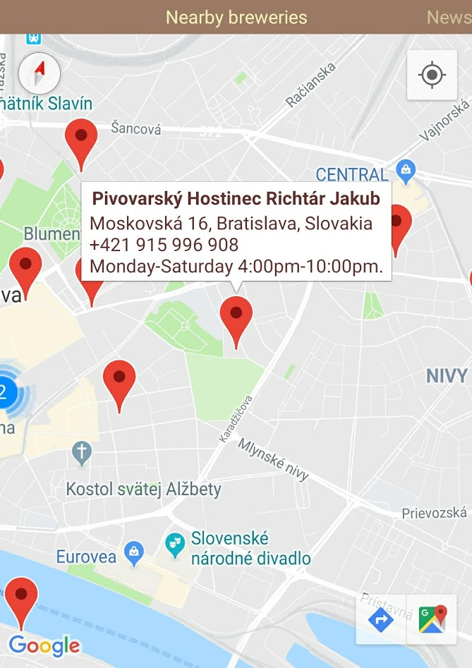

**Split!**

Je to knižnica, ktorá počíta ako staviť na všetkých súťažiacich a stále vyhrať. Vhodné pre stávkových nadšencov, ktorý v tom ešte nie sú taký zbehlý aby si to zisťovali sami. Šikovnejší by si pomocou nej dokázali spraviť aj inú ako konzolovú aplikáciu, aby bolo používanie prehľadnejšie a výsledky čitateľnejšie.

Využíva Node JS.

Stránka knižnice: <https://github.com/se1exin/split>

Ukážka použitia:

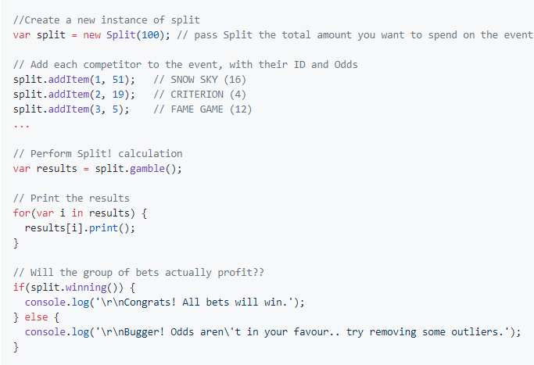

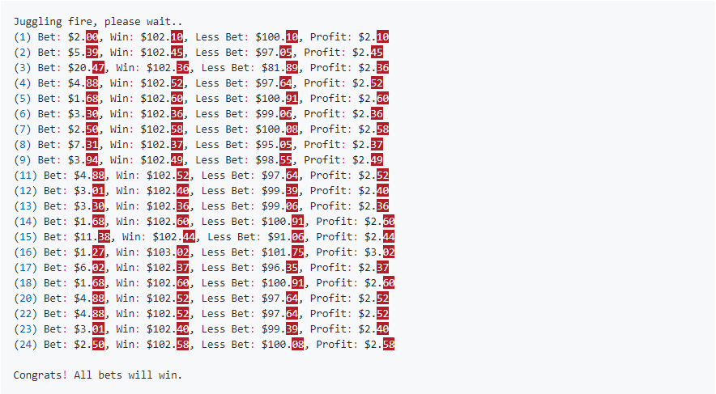

**Responsive Voice**

Plugin do webových stránok, ktorý umožňuje čítanie označeného textu v rôznych jazykoch. Tiež dokáže prečítať označený text alebo vopred nastavený paragraf po stlačení tlačidla. Platená verzia umožňuje nastaviť hovorenú správu pri prvom otvorení stránky, pri prejdení myšou k hornej strane stránky (vyhodnotené ako opúšťanie stránky).

Využitie by to mohlo mať pre ľudí, ktorý sa snažia naučiť daný jazyk (ako sa vyslovujú jednotlivé slová, vety atď.) Tiež by sa to mohlo využiť na otrávenie návštevníkov dostatočne na to, aby tú stránku už viac neotvorili (po dlhšom prehliadaní stránky mi to clekom začalo vadiť)

Link: <https://responsivevoice.org/>

Ukážka použitia: Na stránke je nastavené čítanie označeného textu, uvítacia správa pri prvom spustení, tiež sú tam dole ukážky pri stlačení tlačidla, dá sa vypočuť ktorýkoľvek z 51 jazykov.

Príklady pridania na stránku:

